Кошки - сценарий мюзикла к 8 Марта для детей старших групп (2014).
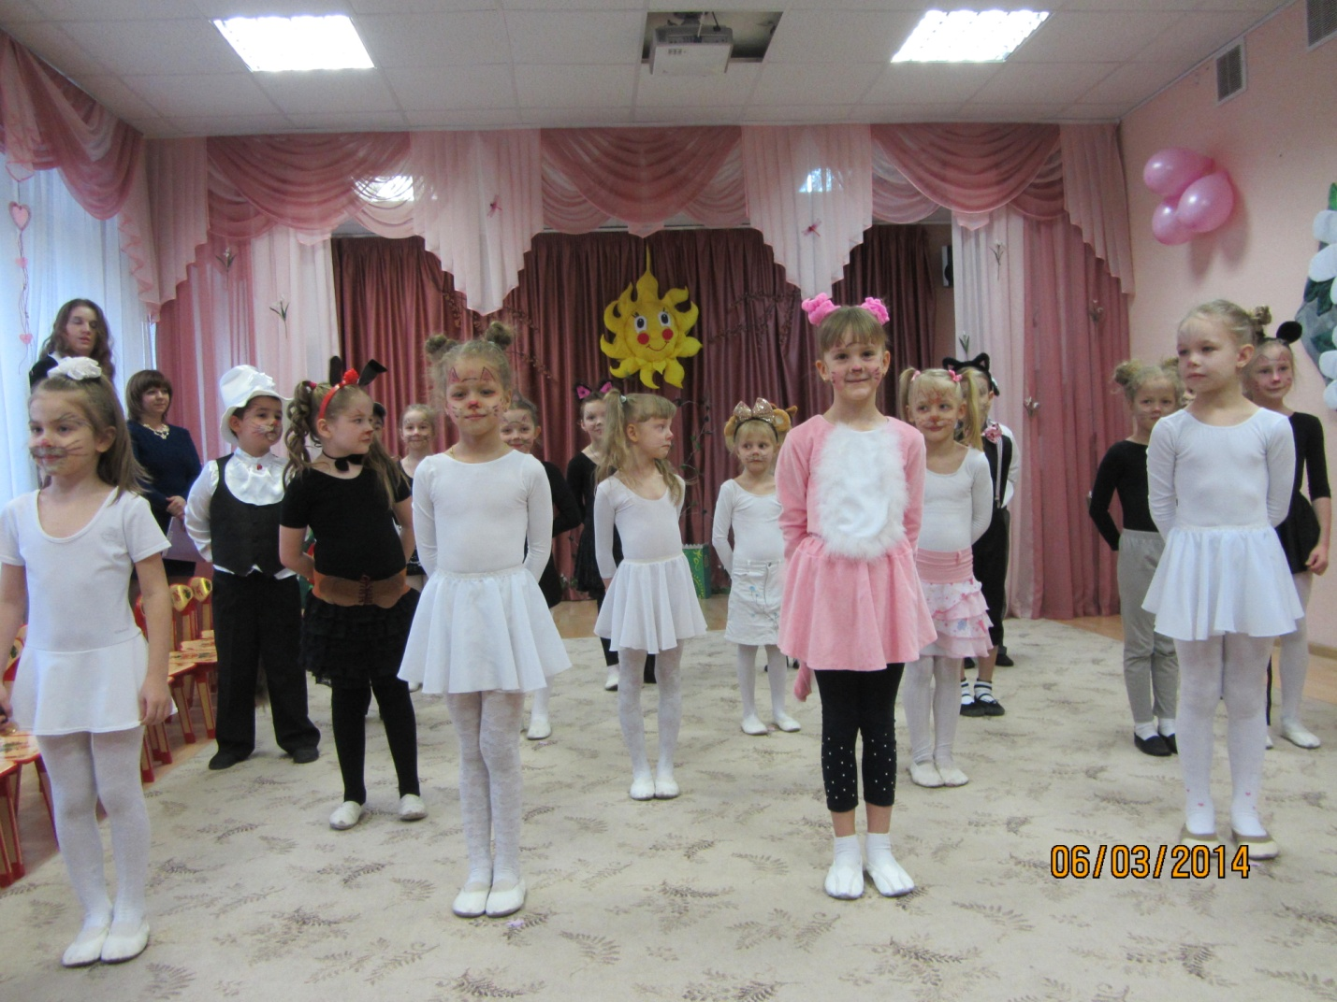
Действующие лица: 2 Мамы Кошки, Макс, Мими, Ники, Вики, Бродячие кошки, Собаки, Мыши серые, Мыши белые, Сент Джон, Рекс, Щенки.
Торжественный выход детей (дети входят в зал с колокольчиками, выполняют перестроения).
Ребенок: Мы сыграем вам сказку о том, как не ссорилась кошка с котом.
Как котята сбежали весною от мам. О любви, доброте мы поведаем вам.

Дети исполняют песню «Весна» А.Воинова, садятся на стулья, актеры занимают места на сцене.

Мама Кошка: Макс, Мими! Скорей сюда! Будем умываться!
Кошке не нужна вода,
И без душа может кот чистым оставаться!

Макс: Мама, чистый я и так, ну, зачем мне мыться?
Побегу я на чердак с кошками водиться!

Мими: Мама, дай мне молока!
Мама: Подожди немножко!

Мими: Жизнь котенка нелегка!
Стать бы взрослой кошкой!

Макс: Послушай, Мими, а давай убежим!
Мы слушаться маму совсем не хотим!

Мими: Я на улице боюсь.
Вдруг я сразу простужусь?

Макс: Вот девчонка! Ты не трусь!
Посмотри, я не боюсь!
Там не нужно умываться, можно делать все, что хочешь!
Воду можно пить из лужи и гулять до поздней ночи!

2 Мама-Кошка:
Ники и Вики, домой возвращайтесь и за уроки скорей принимайтесь!
Ники и Вики, скорее домой! Страшно гулять ночною порой!

Под музыку выходят Ники и Вики.

Ники: А я предлагаю домой не идти.
Можно еще приключенья найти.

Вики: Да, надоело уроки учить,
Лучше по улицам будем бродить.
(Видят котят).

Ники: Ой, смотри-ка два котенка.
Что вы делаете тут?

Макс: Мы сбежали от ученья,
Приключения нас ждут.

Вики: Как чудесно!
Будем вместе
Гулять по длинным улицам.
Мы ведь тоже убежали,
Чтобы мам не слушаться!

Идут по кругу, появляются Дикие коты.

Танец Диких котов (музыка «Кот Матвей» Г.Гладкова).

- Мы – бродячие коты, у нас облезлые хвосты!
Мы драчуны и забияки. Ни дня не можем жить без драки.

- Мы очень любим петь на крышах,
А на обед мы любим мышек.

- Котов боятся даже псы. Мы обдерем им все усы.
Нагоним страх на город. Нам дайте только повод.

Мими: Мне мама говорила,
Бродячие коты совсем не любят мыла.

Макс: Зато бродячие коты дерутся, словно тигры!
У них пушистые усы, они не любят игры!

Ники: Какой герой! Вот это кот!
Нас море приключений ждет!
Смотри, подбит кошачий глаз.
Он в битвах побывал не раз.

Вики: Какой он страшный, посмотри,
С него пример ты не бери!
Бежим скорей отсюда!
Не сцапал нас покуда!

(котята убегают, навстречу выходит Кот Сент Джон).

Дети и котята: О, сэр, спасите, помогите!
Бежит за нами дикий кот!

Кот Сент Джон: Зачем шуметь? Благовоспитанные дети
Не доставляют взрослым множество хлопот!

Ох, как не кстати эти мне заботы.
Я в полдень собирался на охоту…

Танец мышей (Летка-енка).

Мышь: Как у бабушки в чулане
Много-много мышек.
Домик сделали в кармане
Стареньких штанишек.
Очень ловко собирают
На столе все крошки.
На обед их ожидают
Две голодных кошки.
Испугались кошек мышки
И сидят в кармане.
Пусть читают лучше книжки
В бабином чулане.
«Песня про бабушку» Е.Зарицкой.
Ведущая: Мышки весело играют.
И безумолку болтают.

- Маленькая мышка
В клетчатых штанишках
Всем ужасно надоела -
То и дело мышка ела.
Ела всё. С утра до ночи!
Ну а ночью – ела очень.
Ведь с урчаньем в животе
Спишь не так,
И сны не те.
- Потому-то в норке
Съедены все корки,
Ножка у буфета
Рамка у портрета,
Потому у мышки
Треснули штанишки
Клетчатые, новые,
С пуговкой бордовою…
- Ходят слухи, будто к лету
Мышка сядет на диету,
Но пока, на этот год,
В норку роют новый вход.

- Мышь поставила в кладовке
Для котов по котоловке.
И попались неспроста,
В котоловки три кота -
Будут знать теперь воришки,
Как в кладовку лазить к мышке!

Белая мышь: Мы белые до кончиков ушей!
И лучше цвета нету.
А серых всех к ответу привлечь бы
И прогнать бы их взашей!

Серая: Да за слова такие мы вас куснем сейчас!
Мы вам намылим холку, белоручки!

Белая: А это мы посмотрим! Попомните вы нас!
Мы тоже вам сейчас устроим взбучку!

Сент Джон: Какой сюрприз! Готовый ужин.
Осталось только разогреть.
Ах, как люблю я кушать мышек!
Так голоден, что не могу терпеть!
Мяу!

Танец Котов и Мышей (Hit the road Jack).

(догонялки, одна мышь остается, звучит романтическая музыка).

Сент Джон: Пушистый кот, любитель свежих антрекотов,
Собрался… на мышиную охоту.
Идти коту ужасно не хотелось.
Претензий к мышке совершенно не имелось,
Но кот не мог традиции нарушить -
В семье о дружбе с мышью не желали слушать,
Поэтому наш добрый, старый кот,
Шёл на охоту, как на эшафот.
Мышка: А в это время маленькая мышка
Себе под нос вздыхая еле слышно,
В своей компактной и уютной норке,
К очередной готовилась «разборке».
Ей старый кот был крайне симпатичен,
Она его нисколько не боялась,
Но для мышей считалась неприличной
Подобная с котами фамильярность.
…И вот уже за мышкою бежит
Добрейший кот, фальшиво зубы скаля,
А мышь в притворном ужасе дрожит
И думает с надеждой: «Вдруг поймает…»
Танго котов и мышей (по выбору музыкального руководителя).

Котята идут по кругу с фонарем.

Ники: Мы идем тут в третий раз.
И фонарь уже погас.

Мими: Как на улице темно.
Где же мамино окно?
Как хочу я молока.
Негде взять его пока.

Макс: Зря не слушались мы маму,
Зря мы из дому сбежали.
Мы б сейчас в своих кроватках
Сны цветные увидали.

Вики: Кто поможет дом найти,
Чтобы к маме нам прийти?

(Выходит Рекс, за ним долматинцы).

Рекс: Послушание – основа воспитания.
Выше нос, лапу тяните,
Хвост ровнее свой держите.
Влево, вправо помашите…
Не скулите, не рычите!

Щенки:
- Ррр, я смелый пес.
У меня холодный нос!
Я по следу пробегу,
Я грабителя найду.

- Ррр, у меня уже медаль,
Зубы острые, как сталь.
Ночью дом я охраняю,
Никого не подпускаю!

- Ррр – могу людей спасать,
Из огня их доставать!

Рекс: Воспитанный пес слушает маму,
Воспитанный пес, слушает папу.
И подает хозяину лапу.
Вот что такое воспитанный пес!

Дети и котята начинают плакать.

Рекс: Это кто тут горько плачет?
Кто тут по ночам гуляет?
Все порядочные дети
Дома с мамами играют.

Вики: Не послушались мы маму, убежали погулять.
А теперь в ночи не можем дом никак свой отыскать.
Помогите, помогите!
И домой нас отведите!

Рекс: Маму слушаться надо всегда и не будет проблем никогда!
Мама вас не научит плохому, мама знает волшебное слово.
Мам вкусно готовить умеет, если больно – всегда пожалеет.

Ники: Мы все поняли, честное слово!
И домой мы вернуться готовы!

Рекс: Мама всегда своих деток простит.
Главное - к дому дорогу найти.

(Идут по кругу, находят мам, обнимаются).

Ребенок: Закончилась сказка счастливым концом.
И точно мы знаем, что будет потом.
Будут слушаться маму котята,
Хорошими вырастут наши ребята.
Лучшая мама, конечно, твоя.
Мамы придуманы вовсе не зря.
Маме почаще «люблю» говори,
Добрых поступков больше дари!

Песня «Мама» Л.Поцепун.

Ребенок: Мы вам сказку рассказали про котят и про ребят.
Приключений было много, Но вернуться каждый рад.

Ребенок: Очень рада мама-кошка, Рад большой и добрый пес,
Что котята в самом деле очень сильно поумнели.
Каждый из ребят подрос.

Ведущая: Наши юные актеры были очень хороши.
Так давайте будем хлопать всем им громко от души!

Танец «Весну звали» (Волшебники двора).

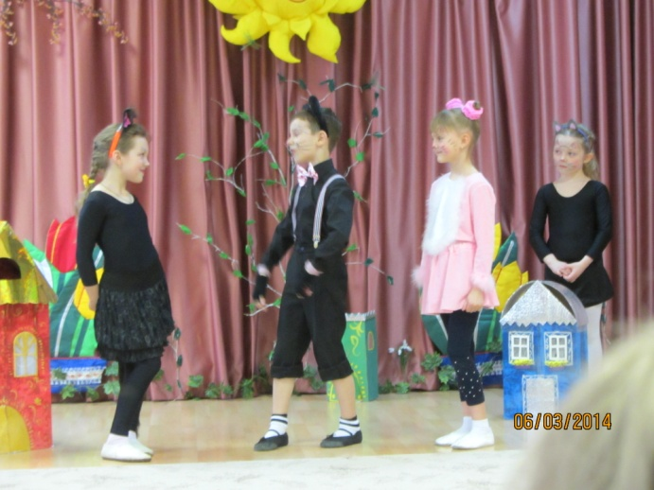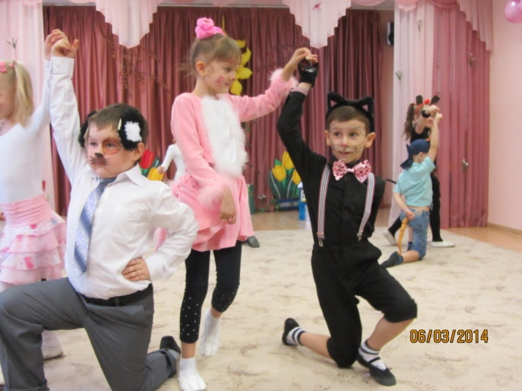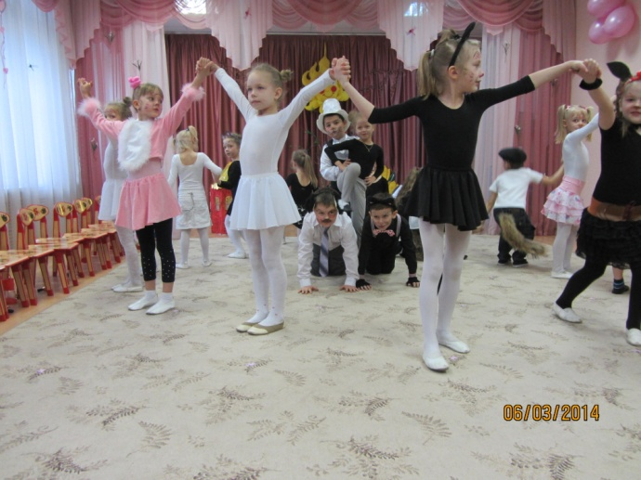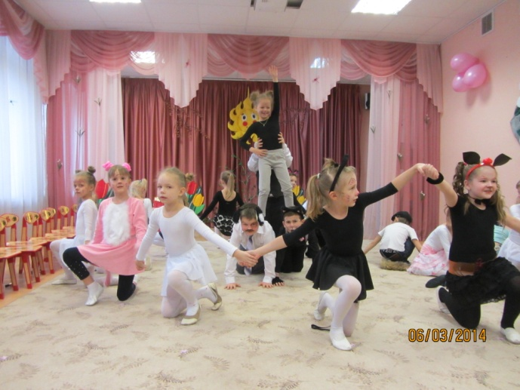

Воспитатели говорят прощальные слова, дети под музыку покидают зал.

